附件2

2019年深圳技能大赛——“好技师”

PTN（分组传送网）组网应用

职业技能竞赛

技

术

文

件

2019年10月

一、竞赛项目、标准、方式及内容

（一）竞赛项目
PTN（分组传送网）组网应用。

（二）竞赛标准
参照中华人民共和国通信行业标准YD/T3073-2016面向集团客户接入的分组传送网（PTN）技术要求；YD/T 3120-2016 分组数字微波设备与分组传送网（PTN）网络互通技术要求；YD/T 3003-2016 分组传送网（PTN）互通测试方法，结合企业及行业实际情况，适当增加新知识、新技术、新技能等相关内容，由组委会统一组织专家制定。

（三）竞赛方式
本次竞赛分初赛和决赛两个阶段进行。
1.初赛为理论知识竞赛。由组委会组织专家参照竞赛标准命题，统一使用计算机理论闯关竞赛系统上机考核，现场计算机自动判分。第一关为基础知识，时间为30分钟；第二关为专业知识，时间为30分钟。两关均实行百分制，60分为合格，第一关合格方可进入第二关。最终以第二关成绩作为初赛成绩由高到低进行排名，取前50名选手进入决赛。
2.决赛为实际操作竞赛，由组委会组织专家参照竞赛标准命题。决赛分两个阶段进行，第一阶段为仿真系统实操，第二阶段为点对点/点对多点视频固话业务设备实操，选手根据赛场提供的任务书现场完成实际操作。
第一阶段：仿真系统实操
参赛选手根据拓扑图信息在Oracle VM VirtualBox PTN仿真系统将ABC三个网元进行配置，根据以下任务步骤完成任务目标，最终实现创建对应的A-B和B-C的EPL业务，具体拓扑图如图1所示。满分为100分，时间为60分钟。
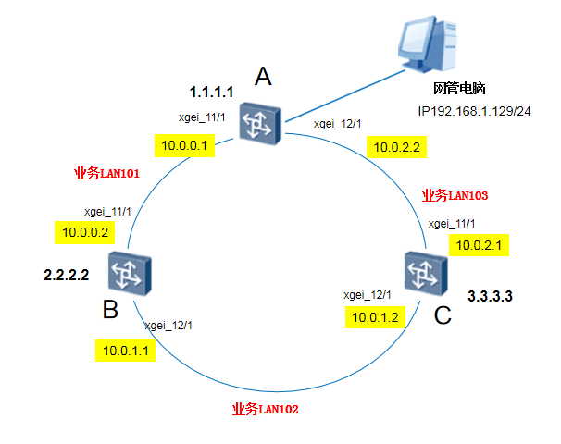
图1-拓扑图
配置步骤
序号 | 步骤
1 | 开局配置
2 | 网元创建
3 | 添加单板
4 | 发现链路
5 | 接口配置、配置UNI接口、配置VLAN接口、  配置IP接口、配置ARP、配置静态MAC地址
6 | 端到端隧道配置
7 | 端到端伪线配置
8 | EPL以太网专线业务配置
信息配置表
网元 | 网元IP | MAC地址
A | 1.1.1.1 | 00_25_01_66_D3_AA
B | 2.2.2.2 | 00_25_01_66_D3_BB
C | 3.3.3.3 | 00_25_01_66_D3_CC
第二阶段分为两个模块，其中模块一为点对点视频业务，模块二为点对多点SIP固话业务，时间共40分钟。
模块一：点对点视频业务
选手使用不同的端口进行业务配置。用户端分别连接两套视频系统，通过NE1、NE3设备进行EPL专线透传，最终实现视频互通和IP语音业务互通，具体拓扑图如图2所示。
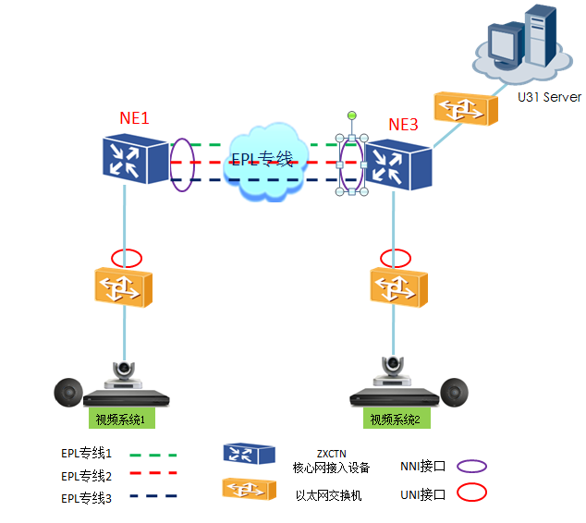
图2-拓扑图
在NE1到NE3之间各配置一条EPL业务通道，根据分配端口进行业务配置，端口配置根据选手编号进行划分。按照配置完成前后顺序逐一验证。
模块二：点对多点SIP固话业务
选手分配两台SIP固话终端根据SIP固话组网拓扑图进行物理连接，通过PTN组网拓扑图完成根节点和叶子节点之间视频电话业务，具体拓扑图如下所示。
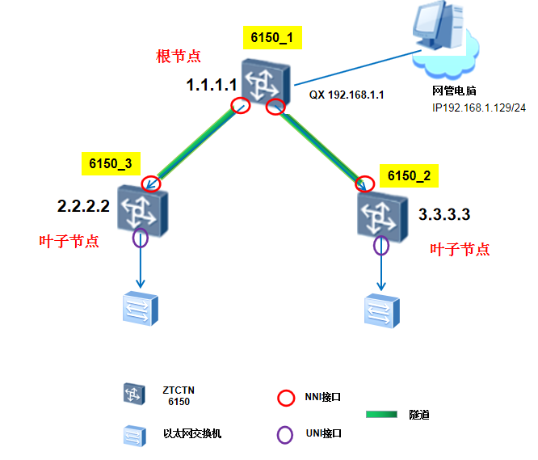
图3-PTN组网拓扑图
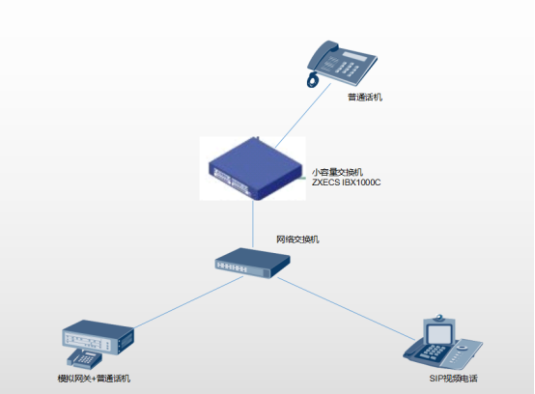
图4-SIP固话组拓扑网
在NE1、NE2、NE3之间各配置一条树型业务隧道，配置隧道为无保护，配置树型以太网业务，配置NE1为根节点NE2和NE3为叶子节点，完成根节点到叶子节点的视频电话业务。

（四）竞赛内容

1.理论知识竞赛
表1 理论知识竞赛大纲
竞赛范围 |  | 竞赛内容
基  础  知  识 | 以太网技术 | 1.以太网概念、特征  2.网络通信协议  3.分层模型-OSI；分层模型-TCP/IP  4.以太网数据封装；网帧结构  5.IEEE80.2帧格式；数据帧传输  6.MAC地址  7.单播；广播；组播  8.数据帧的发送和接收  9.通信安全
基  础  知  识 | IP网络技术 | 1.计算机网络功能  2.IP地址组成、应用  3.IP分类；IP报文格式  4.ping应用  5.子网掩码；子网划分  6.UDP协议；ICMP协议  7.ARP地址解析协议  8.传播介质
基  础  知  识 | 路由器、交换机 | 1.路由器理论知识、应用知识  2.路由表；静态路由；IP路由；单臂路由  3.交换网络基础；交换机配置原理；交换机接口及应用  4.以太网交换机
专  业  知  识 | PTN硬件知识 | 1.系统软件结构(ZXCTN)  2.逻辑结构  3.单板槽位；接口；系统主板  4.电源系统；时钟  5.业务板；2M业务板  6.性能指标；接口指标
专  业  知  识 | PTN技术 | 1.PTN发展背景、技术特点  2.ALL IP；MPLS-IP网络分层结构  3.PTN设备组网划分  4.分组转发技术  5.LDP；LSP  6.PW原理；E3原理  7.TDM；ATM；OAM；EPL；E-LAN；EVPLAN；E-Tree；EPTREE；OTN；tunnels  8.PWE3模型  9.PTN承载、结构  10.WLAN MPLS QSO  11.标签
专  业  知  识 | PTN维护管理 | 1.业务配置原理  2.接口配置原理  3.IP配置知识  4.割接理论知识  5.ARP表配置  6.隧道配置知识  7.故障排查原理

2.实际操作竞赛
竞赛项目 | 竞赛内容 |  | 比重
第一阶段：仿真系统实操 | - 开局配置及基础信息配置。  - 创建网元进行纤线连接。  - 接口配置。  - 业务配置。  - 业务验证 |  | 50%
第二阶段 | 点对点  视频业务 | - 隧道配置  - PW伪线配置  - 业务配置  - 业务验证 | 25%
第二阶段 | 点对多点SIP固话  业务 | 1.树型隧道配置  2.PW伪线配置  3.树型业务配置  4.SIP组网物理连接。  5.SIP视频电话验证 | 25%
二、评分标准

（一）初赛理论知识竞赛评分标准
第一关为基础知识，题型为单选题，共50题，每题2分；第二关为专业知识，题型为单选题、多选题、判断题，单选题共30题，每题2分；多选题共10题，每题3分；判断题共10题，每题1分；各题型错选、多选或少选均不得分。

（二）决赛实际操作竞赛评分标准

第一阶段：仿真系统实操评分标准
竞赛项目 | 评分标准 | 分值 | 备注
仿  真  实  操 | 设备说明书和相关准备材料 | 3
仿  真  实  操 | 正确登录仿真系统 | 2
仿  真  实  操 | IP、接口、网元命名规范 | 5
仿  真  实  操 | 单板配置正确 | 6
仿  真  实  操 | 开局命令正确 | 10
仿  真  实  操 | 纤线连接正确 | 8
仿  真  实  操 | UNI接口配置 | 8
仿  真  实  操 | 接口IP配置 | 8
仿  真  实  操 | ARP配置 | 8
仿  真  实  操 | MAC地址配置 | 6
仿  真  实  操 | 静态路由配置 | 6
仿  真  实  操 | 隧道配置 | 5
仿  真  实  操 | PW伪线配置 | 5
仿  真  实  操 | A-B EPL业务配置 | 10
仿  真  实  操 | B-C EPL业务配置 | 10
第二阶段模块一：点对点视频业务实操评分标准
竞赛项目 | 评分标准 | 分值 | 备注
点  对  点  视  频  业  务 | 清点工具 | 3
点  对  点  视  频  业  务 | 检查使用到的相关线缆是否正常 | 6
点  对  点  视  频  业  务 | 检查视频系统是否正常 | 5
点  对  点  视  频  业  务 | PTN设备与视频系统物理连接 | 6
点  对  点  视  频  业  务 | 视频系统与视频系统物理连接 | 6
点  对  点  视  频  业  务 | 业务隧道创建 | 8
点  对  点  视  频  业  务 | PW伪线配置 | 9
点  对  点  视  频  业  务 | 计算路由 | 8
点  对  点  视  频  业  务 | 业务带宽配置 | 8
点  对  点  视  频  业  务 | 隧道业务查询是否存在告警 | 5
点  对  点  视  频  业  务 | EPL业务配置 | 8
点  对  点  视  频  业  务 | 业务查询是否存在告警 | 8
点  对  点  视  频  业  务 | 视频系统IP配置 | 10
点  对  点  视  频  业  务 | IP视频业务互拨 | 10
模块二：点对多点SIP固话业务评分标准
竞赛项目 | 评分标准 | 分值 | 备注
点  对  多  点  SIP  固  话  业  务 | 清点工具 | 3
点  对  多  点  SIP  固  话  业  务 | 检查SIP固话是否正常 | 5
点  对  多  点  SIP  固  话  业  务 | 检查以太网交换机是否正常 | 5
点  对  多  点  SIP  固  话  业  务 | PTN设备与交换机物理连接 | 5
点  对  多  点  SIP  固  话  业  务 | 交换机系统与SIP固话物理连接 | 5
点  对  多  点  SIP  固  话  业  务 | PTN设备与交换机根据项目实施说明逻辑连接 | 5
点  对  多  点  SIP  固  话  业  务 | 交换机与SIP固话根据项目实施说明逻辑连接 | 8
点  对  多  点  SIP  固  话  业  务 | 树型隧道创建 | 9
点  对  多  点  SIP  固  话  业  务 | 隧道节点配置 | 10
点  对  多  点  SIP  固  话  业  务 | PW伪线速率配置 | 5
点  对  多  点  SIP  固  话  业  务 | 计算路由 | 6
点  对  多  点  SIP  固  话  业  务 | 查询隧道业务是否存在故障 | 10
点  对  多  点  SIP  固  话  业  务 | 配置树型以太网业务 | 8
点  对  多  点  SIP  固  话  业  务 | 节点和接口配置 | 8
点  对  多  点  SIP  固  话  业  务 | 业务验证 | 8

三、成绩评定和办法
（一）参赛选手的成绩评定由竞赛裁判组负责。
（二）初赛理论知识竞赛由计算机自动判分。
（三）决赛实际操作竞赛由现场裁判组依据参赛选手的实际操作情况按竞赛评分表评判、计分。
（四）竞赛最终成绩按综合成绩进行排名，初赛理论成绩占30%，决赛实际操作成绩占70%（其中决赛实际操作成绩=决赛第一阶段成绩×50%+决赛第二阶段成绩×50%）。
四、竞赛场地及设备

（一）竞赛场地
1.初赛理论知识竞赛赛场设在福田区福强路1007号高训大厦15楼。
2.决赛实际操作竞赛赛场设在福田区福强路1007号高训大厦6楼。

（二）竞赛设备
序号 | 设备名称 | 设备型号 | 备注
1 | PTN设备 | ZXCTN6150
2 | 二层交换机 | 2950
3 | 固话 | SIP固话
4 | 视频设备 | 中兴视频设备系统
5 | PTN仿真软件 | Oracle VM VirtualBox
6 | 双绞线 | 超五类双绞线
7 | 服务器 | 中兴
五、竞赛规则

（一）理论知识竞赛守则
1.参赛证由组委会于竞赛开始前统一核发；
2.参赛选手需提前20分钟凭有效身份证和参赛证进入赛场，对号入座并将身份证和参赛证放在座位左上角明显位置，以备查验。迟到20分钟不得入场，开赛20分钟后方可交卷离场；
3.参赛选手不能携带与竞赛相关的文件资料、手机等通讯工具进入赛场。在赛场上应自觉遵守赛场秩序，保持安静，竞赛进行过程中不允许任何形式的交谈，更不得大声喧哗吵闹，否则将给予警告直至取消竞赛资格；
4.冒名顶替、弄虚作假、作弊者，取消竞赛资格及成绩；
5.竞赛规定时间结束时，选手应立即停止答题，有秩序的离开赛场。

（二）实际操作竞赛赛场守则
1.实际操作竞赛选手的出场顺序和实操台位置由抽签决定；
2.参赛选手需提前20分钟凭有效身份证和参赛证进入赛场，对竞赛工具设备进行检查；
3.开赛迟到30分钟以上者，按自动弃权处理;
4.参赛选手按赛题完成各竞赛项目，并主动配合裁判员评分；
5.参赛选手应严格遵守赛场纪律，所有的通讯工具、摄像工具不得带入竞赛现场，对竞赛设施设备应爱护、保管，防止丢失和损坏；
6.冒名顶替、弄虚作假、作弊者，取消竞赛资格及成绩；
7.参赛选手须严格遵守安全操作规程及劳动保护要求，接受裁判员、现场技术服务人员的监督和警示，确保设备及人身安全。

（三）赛场规则
1.各类赛务人员必须统一佩戴由大赛组委会签发的相应证件，着装整齐；
2.各赛场除现场裁判、赛场配备的工作人员以外，其他人员未经允许不得进入赛场；
3.新闻媒体等进入赛场必须经过大赛组委会允许，并且听从现场工作人员的安排和管理，不能影响竞赛进行；
4.参赛选手在竞赛期间未经组委会批准不得接受其他单位和个人进行的与竞赛内容相关的采访；
5.参赛选手不得将竞赛的相关情况资料私自公布；
6.竞赛过程中如果出现安全事故，裁判员应立即中止竞赛。如查实事故责任属参赛选手，即取消参赛选手竞赛资格；
7.参赛选手在竞赛过程中必须主动配合裁判的工作，服从裁判安排，如果对竞赛的裁决有异议，可按照规定以书面形式向监督仲裁组提出申诉。

（四）赛事安全要求
由于竞赛涉及用电和计算机服务器，组委会在场地设有安全防卫人员，负责竞赛期间安全事务。主要包括检查竞赛场地及其周围环境的安全防卫；制定紧急应对方案；督导竞赛场地用电等相关安全问题；分析和处理安全突发事件等工作。
赛场配备常规医疗药品。
六、主要参考资料

（一）《ZXCTN 6150 产品硬件介绍》

（二）《PTN技术原理》

（三）《ZXCTN 6150操作指南CTN端到端管理》

七、本技术方案条款的最终解释权归2019年深圳技能大赛——“好技师”PTN（分组传送网）组网应用职业技能竞赛组织委员会所有。

